KẾ HOẠCH BÀI DẠY
MÔN: TIẾNG VIỆT - LỚP 3
BÀI: ÔN TẬP CHỮ HOA O, Ô, Ơ, Q
I. YÊU CẦU CẦN ĐẠT:
-Viết đúng kiểu chữ hoa: O, Ô, Ơ, Q, tên riêng, câu ứng dụng.
- Năng lực tự chủ và tự học, giao tiếp và hợp tác, giải quyết vấn đề và sáng tạo.
- Mạnh dạn, tự tin.
- Bồi dưỡng cho HS phẩm chất nhân ái, chăm chỉ, trung thực, trách nhiệm; bước đầu cảm nhận được giá trị tinh thần mà các môn nghệ thuật mang lại cho cuộc sống, khơi gợi cảm xúc tích cực với các môn nghệ thuật, với những nghệ nhân, nghệ sĩ hoạt động trong lĩnh vự nghệ thuật và trong cuộc sống. Từ đó các em có ý thức hơn việc học và tìm hiểu các môn nghệ thuật, trân trọng và sử dụng có hiệu quả các sản phẩm nghệ thuật, làm phong phú đời sống tinh thần của bản thân.
II. ĐỒ DÙNG DẠY HỌC
- Giáo viên: Mẫu chữ viết hoa O, Ô, Ơ, Q cỡ nhỏ.
- Học sinh: VTV, bảng con, phấn,…

III. HOẠT ĐỘNG DẠY HỌC
Hoạt động của giáo viên | Hoạt động của học sinh
1. Hoạt động mở đầu: (5 phút)
a. Mục tiêu: Tạo cảm xúc vui tươi, kết nối với chủ đề bài học.
b. Phương pháp, hình thức tổ chức:
- GV cho HS hát múa.  - GV tổng kết, dẫn dắt HS vào bài mới. | - HS cả lớp hát múa.  - HS lắng nghe.
2. Hoạt động Hình thành kiến thức mới
B.3 Hoạt động Viết (... phút)
1. Hoạt động 1: Luyện viết chữ hoa: (15 phút)
a. Mục tiêu: Viết đúng kiểu chữ hoa: O, Ô, Ơ, Q.
b. Phương pháp, hình thức tổ chức:
- GV yêu cầu HS quan sát mẫu chữ O hoa, xác định chiều cao, độ rộng, cấu tạo nét chữ của các con chữ O, Ô, Ơ, Q hoa.  - GV viết mẫu và nêu quy trình viết chữ O hoa.  + Đặc điểm: Cao 2,5 ô ly, viết 1 nét cong kín chung.  + Cấu tạo: Nét viết chữ hoa O là nét cong kín, phần cuối nét lượn vào trong bụng chữ.  + Cách viết: Đặt bút trên đường kẻ 3, theo chiều từ trái sang phải viết nét cong kín. Phần cuối nét lượn vào trong bụng chữ, đến đường kẻ 2 thì lượn lên 1 chút rồi dừng lại.  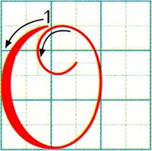  - GV gọi HS nhắc lại quy trình viết chữ O hoa.  - GV yêu cầu HS viết chữ O hoa vào bảng con.  - GV yêu cầu HS tô và viết chữ O hoa vào VTV.  - GV yêu cầu HS tự đánh giá bài viết của mình và của bạn.  - GV yêu cầu HS quan sát mẫu chữ Ô, Ơ, Q hoa, xác định chiều cao, độ rộng, cấu tạo nét chữ của các con chữ Q hoa trong mối quan hệ so sánh với chữ O hoa.  - GV viết mẫu và nêu quy trình viết chữ Ô, Ơ, Q hoa.  + Các chữ Ô, Ơ quy trình các bước như chữ O nhưng thêm phần dấu ở trên. Chữ Ô thêm 2 nét thẳng xiên ngắn nối nhau tạo thành nét gãy nhọn trên đầu. Chữ Ơ thêm nét râu, đặt bút trên đường kẻ 3 viết đường cong nhỏ bên phải của chữ O.  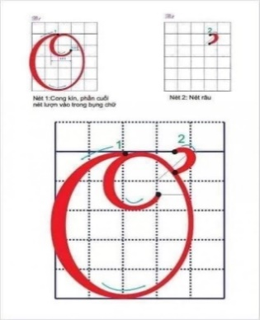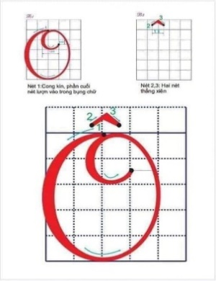  + Chữ Q hoa:  Nét 1: Đặt bút trên đường kẻ 6, đưa bút sang trái viết nét cong kín. Phần cuối lượn vào trong bụng chữ đến đường kẻ 4 thì lượn lên một chút rồi dừng bút. Phần này giống chữ hoa O.  Nét 2: Từ điểm dừng bút của nét 1. Lia bút xuống gần đường kẻ 2 viết nét lượn ngang từ trong lòng chữ ra ngoài.  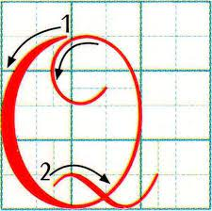  - GV yêu cầu HS viết chữ O, Ô, Ơ, Q hoa vào VTV. | - HS quan sát mẫu chữ O hoa, xác định chiều cao, độ rộng, cấu tạo nét chữ của con chữ O hoa.  - HS lắng nghe, quan sát.  - HS nhắc lại quy trình viết chữ O hoa.  - HS viết chữ O hoa vào bảng con.  - HS tô và viết chữ O hoa vào VTV.  - HS tự đánh giá bài viết của mình và của bạn theo hướng dẫn của GV.  - HS quan sát, so sánh.  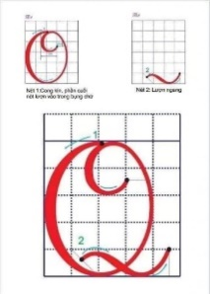  - HS viết chữ O, Ô, Ơ, Q hoa vào VTV.
2. Hoạt động 2: Luyện viết từ ứng dụng (…phút)
a. Mục tiêu: Viết đúng chữ Q hoa và từ ứng dụng.
b. Phương pháp, hình thức tổ chức
- GV yêu cầu HS đọc và tìm hiểu nghĩa của từ ứng dụng Quang Trung.  - GV giải thích thêm: Hoàng đế Quang Trung (1753 – 1792), tên thật là Nguyễn Huệ, ông là một nhà chính trị, nhà quân sự tài giơi, lãnh đạo nhân dân đánh bại quân Thanh và quân Xiêm, đưa nước ta thoát khoi hoạ xâm lăng.  - GV nhắc lại quy trình viết chữ Q hoa và cách nối từ chữ Q hoa sang chữ u, và từ chữ T hoa sang chữ r.  - Yêu cầu quan sát cách GV viết chữ Quang Trung.  - Yêu cầu HS viết chữ Quang Trung vào VTV. | - HS đọc và tìm hiểu nghĩa của từ ứng dụng Quang Trung.  - HS lắng nghe.  - HS lắng nghe.  - HS quan sát.  - HS viết chữ Quang Trung vào VTV.
3. Hoạt động 3: Luyện viết câu ứng dụng (…phút)
a. Mục tiêu: Viết đúng chữ Q hoa và câu ứng dụng.
b. Phương pháp, hình thức tổ chức:
- GV yêu cầu HS đọc và tìm hiểu nghĩa của câu ứng dụng:  Quả treo lúc lỉu trên cành  Em đưa nét vẽ ngọt ngào vào tranh.  Nguyên Thảo  - Yêu cầu HS viết câu ứng dụng vào VTV. | - HS đọc và tìm hiểu nghĩa của câu ứng dụng.  - HS viết câu ứng dụng vào VTV.
4. Hoạt động 4: Luyện viết thêm (…phút)
a. Mục tiêu: Luyện viết chữ O, Ô, Ơ, Q hoa và câu ứng dụng khác.
b. Phương pháp, hình thức tổ chức:
- GV yêu cầu HS đọc và tìm hiểu nghĩa của từ Ô Quan Chưởng.  - GV yêu cầu HS đọc và tìm hiểu nghĩa của câu ứng dụng.  - GV yêu cầu HS viết nội dung viết thêm vào VTV. | - HS tìm hểu nghĩa của từ Ô Quan Chưởng: tên một của ra vào Hà Nội xưa, nay nằm trên phố Ô Quan Chưởng, quận Hoàn Kiếm, Hà Nội.  - HS tìm hểu nghĩa của câu ứng dụng: Quang cảnh buổi biểu diễn văn nghệ thật sôi động, hấp dẫn.  - HS viết nội dung viết thêm vào VTV.
5. Hoạt động vận dụng, trải nghiệm:
a. Mục tiêu: Đánh giá, chỉnh sửa bài viết.
b. Phương pháp, hình thức tổ chức
- GV yêu cầu HS tự đánh giá phần viết của mình và của bạn.  - GV nhận xét một số bài viết. | - HS tự đánh giá phần viết của mình và của bạn.  - HS lắng nghe.
IV. ĐIỀU CHỈNH SAU TIẾT DẠY:
................................................................................................................................
................................................................................................................................

